嗅探器文档

1. 环境配置

首先，编程之前需要下载winpcap(windows packet capture)，以及winpcap的开发工具。如图1.1和图1.2。然后在 QT工程文件中引入winpcap库，如图1.3。



图1.1

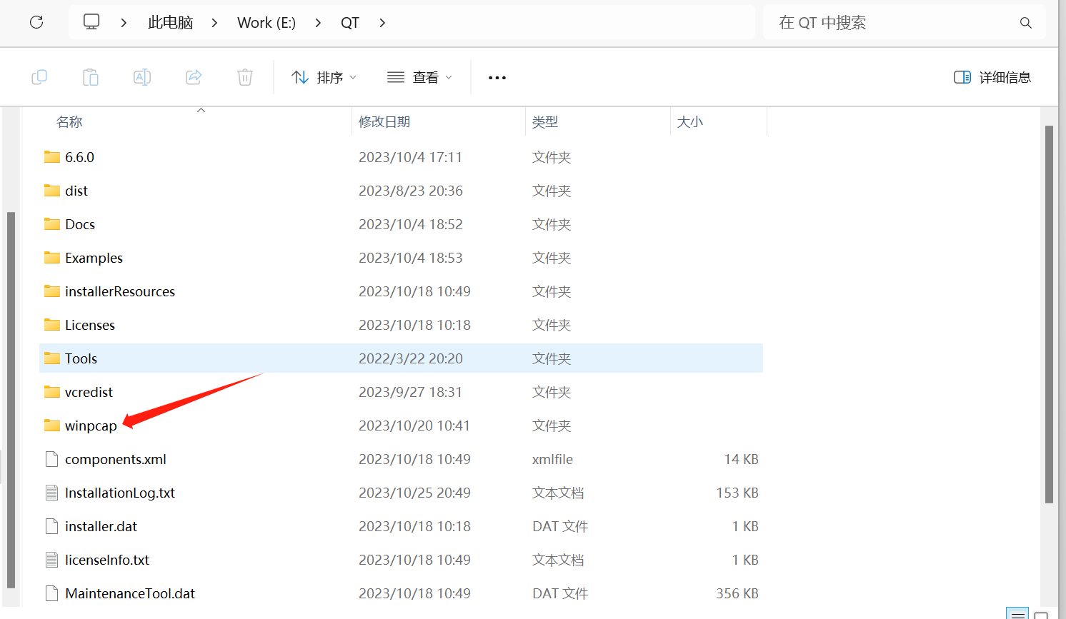

图1.2

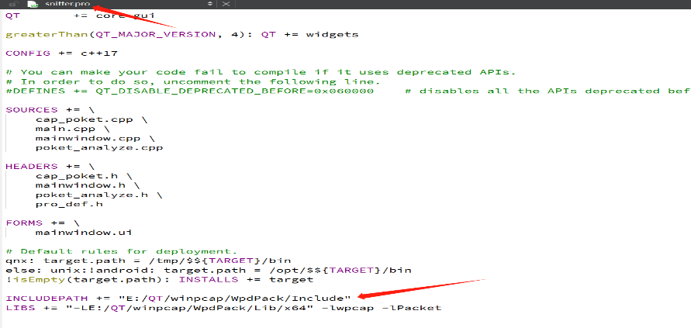

图1.3

1. 总体流程

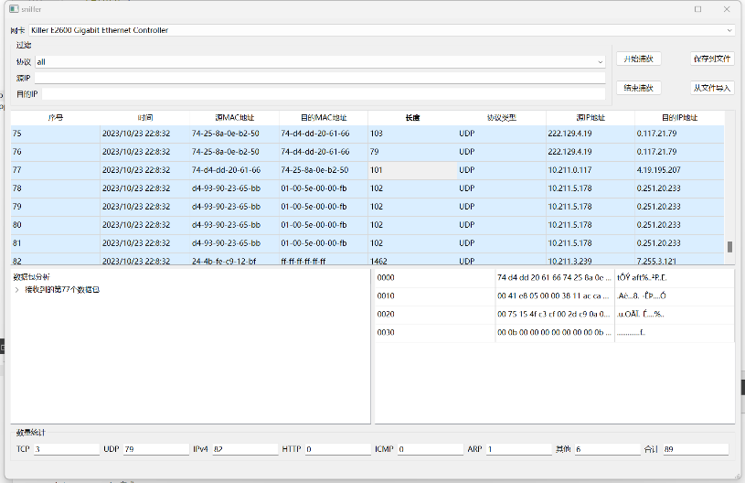

图2.1

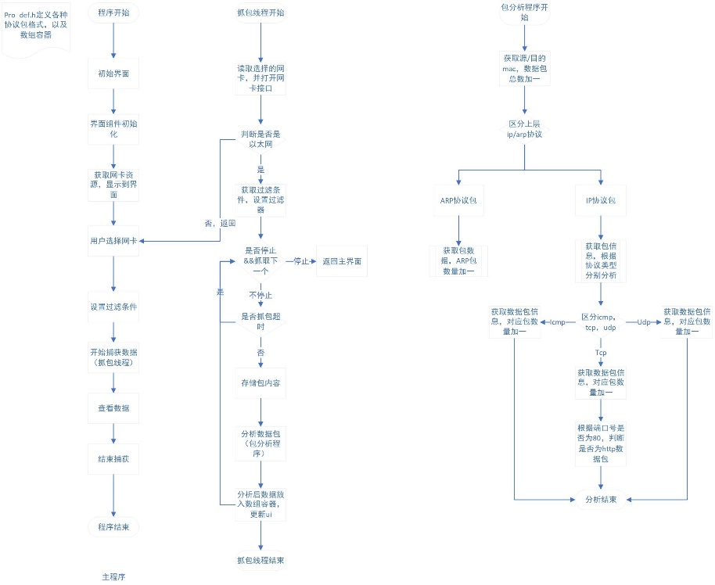

图2.2

如图2.1，主界面包含网卡选择，设置抓包过滤条件，开始和结束珠宝按钮，抓包展示表，单个包分析树，包具体内容表以及数据包统计。程序主要流程如图2.2所示。

1. 详细介绍